Тема: «Поздняя весна. Весенние цветы»

Подготовила: Болдырева Анна Владимировна.

Здравствуйте, уважаемые родители и ребята! Предлагаю Вам сравнить раннюю и позднюю весну, совершенствовать навыки звукового анализа и синтеза слов, совершенствовать навыки словообразования…

1. Организационный момент.
Ребята, посмотрите на доску. Рассмотрите картины.
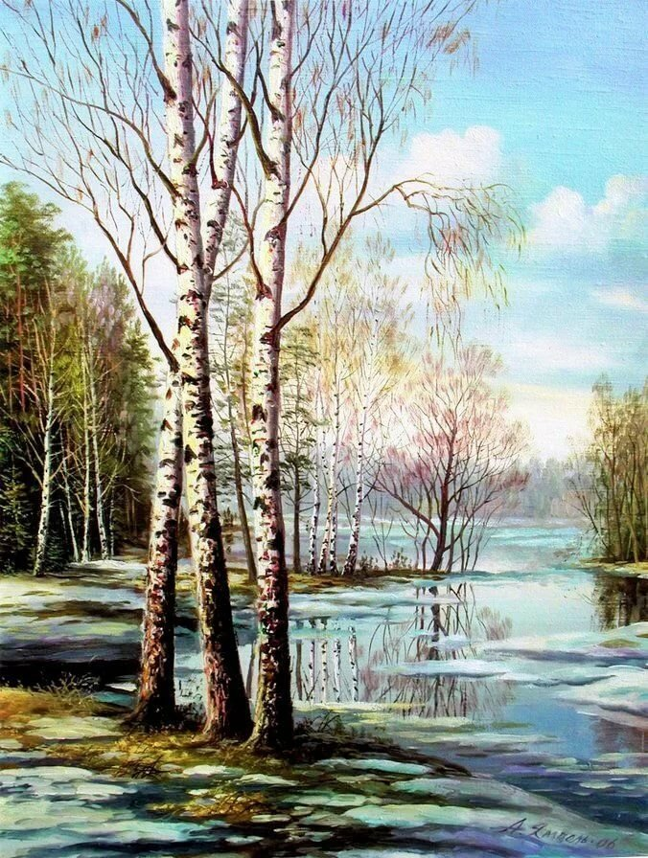
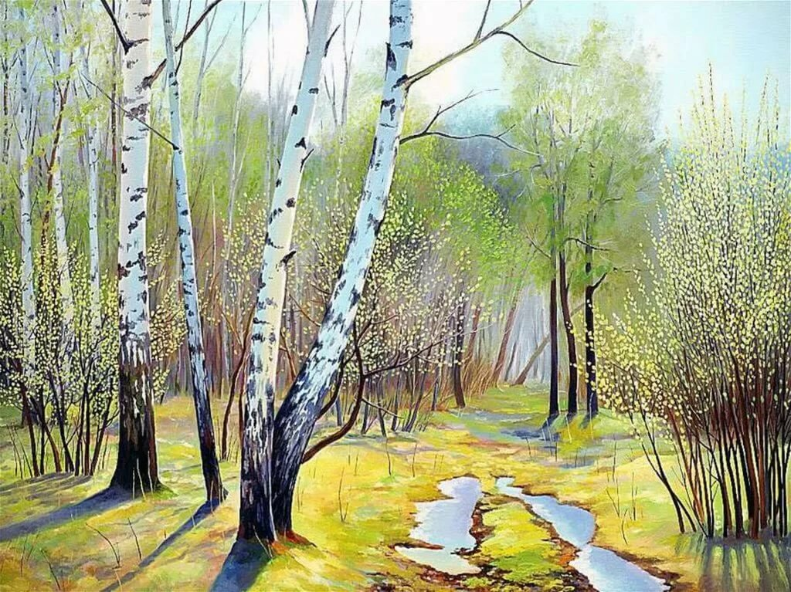
Какое время года изображено на этих картинах? (весна) А как вы догадались? (…) Какие весенние месяцы вы знаете? (…)
Издавна люди наблюдали за природой. Примечали, что происходит в каждое время года, в каждый месяц и даже день. И народ дал своё название каждому месяцу. А я вам сегодня расскажу, как называли весенние месяцы в народе.
Первый месяц - март. В народе его стали называть март – «протальник». Как вы думаете почему? (появились проталины)
Что значит проталины? (это места, где растаял снег, образовалось от слова «таять»)
Появилось много пословиц о марте. Вот одна из них «Март неверен: то плачет, то смеётся»
Почему? (то тепло, то холодно)
Второй месяц - апрель. Его народ стал называть «снегогон» или «капельник». Почему? (…)
Вот одна из пословиц про апрель «Апрель всех напоит». Почему? (в апреле много воды) .
Третий месяц – май. Его в народе прозвали «Травень». Почему? (последний месяц весны, листочки распускаются). А про май такая пословица: «Май леса наряжает, лето в гости ожидает». Почему? (…)

2. Упражнение « Отгадай загадки»
Зазвенели ручьи,
Прилетели грачи.
В улей пчела
Мёд принесла.
Кто скажет,
Кто знает,
Когда это бывает?
(Весной)
Дует теплый южный ветер,
Солнышко все ярче светит.
Снег худеет, мякнет, тает,
Грач горластый прилетает.
Что за месяц? Кто узнает?
(Март)
Яростно река ревет
И разламывает лед.
В домик свой скворец вернулся,
А в лесу медведь проснулся.
В небе жаворонка трель.
Кто же к нам пришел?
(Апрель)
Зеленеет даль полей,
Запевает соловей.
В белый цвет оделся сад,
Пчелы первые летят.
Гром грохочет. Угадай,
Что за месяц это?..
(Май)
Я выступаю перед вами,
Как молодой весны гонец,
Я рад увидеться с друзьями
Ну, а зовут меня…
(Скворец)
Смотрит солнышко – росток.
Не травинка, не листок:
Появился самый первый.
Желтый маленький цветок.
(Мать-и-мачеха)
Замечательный цветок,
Словно яркий огонёк.
Пышный, важный, словно пан,
Нежный бархатный …
(Тюльпан)
Цветик жёлто-золотистый,
Как цыплёночек, пушистый.
Сразу вянет от мороза
Наша неженка …
(Мимоза)
Почки – пушистые,
Цветки – золотистые,
Какая же ветка?
Пурпурной расцветки. (Верба)
Ну, какие молодцы все отгадали.

3. Упражнение «Поиграем со словом ВЕСНА»
- Подберите определения к слову ВЕСНА (теплая, ласковая, красивая, …)
- Вспомните слова созвучные слову ВЕСНА (весенний, веснянка, веснушки, ….).
- Проведите звуковой анализ слова ВЕСНА.
- Сколько слогов в слове ВЕСНА? (2 слога)

4. Пальчиковая гимнастика.
Прилетела к нам вчера Машут ладошками.
Полосатая пчела. На каждое название насекомого загибают
А за нею шмель-шмелёк один пальчик.
И весёлый мотылёк,
Два жука и стрекоза.
Как фонарики глаза. Делают кружочки из пальчиков и подносят к глазам.
Пожужжали, полетали, Машут ладошками.
От усталости упали. Роняют ладони на стол.

5. Дидактическая игра «Солнышко и Почемучка».
Ребята, давайте поиграем в игру. Вы будете Солнышком, а я Почемучкой.
- Солнышко, Почему тает снег? (…)
- Солнышко, почему бегут ручьи? (…)
- Солнышко, почему набухают почки? (…)
- Солнышко, почему появляются насекомые? (…)
- Солнышко, почему прилетаю птицы? (…)
- Солнышко, почему день стал длиннее, а ночь короче? (…)
(Слышен звук ручья)
Диалог с детьми:
- Откуда ручей взялся? (растаял снег)
- Куда бегут ручьи? (в реки, озера)
- А вы знаете, что дальше? В реках и озерах поднимается раскалывается и тает лед, воды становится еще больше, выходит из берегов, начинается половодье.
Весной на реке тает, ломается на куски и плывет по реке лед. Это явление называют ледоход. Как получилось слово «ледоход» - «лед и «ходит».
- И что происходит дальше? Земля оттаивает, пропитывается водой и начинается сокодвижение у растений.
- А что дальше? (почки набухают и лопаются).
- И что? (выползают насекомые)
- И что? (возвращаются птицы).

6. Упражнение «Сравни раннюю и позднюю весну».
На доске сюжетные картинки с изображением ранней и поздней весны.
Сравните весну раннюю и позднюю.
(Дети сравнивают землю, ручьи, деревья, птиц ранней и поздней весной.)
- Поздней весной в мае пойдут теплые дожди, умоют землю, она станет еще краше. Ярко светит солнце, под дождем можно весело шлепать пол лужам.
Давайте еще раз назовем все признаки весны.
(Наступила весна. Солнце поднялось высоко, земля получает больше света и тепла, день стал длиннее, а ночь короче, появились проталины, побежали ручьи, земля оттаяла и пропиталась водой, набухли почки, появились листья, выползли насекомые, прилетели птицы. Медведи, ежи, барсуки просыпайтесь, ищите себе пищу, меняйте шубки, выводите детенышей.)

7. Дидактическая игра «Мамы и детёныши»
Весной у диких животных появляются детёныши. Назовите дома и детенышей диких животных.
- Где и кого выводит белка? (Белка выводит бельчат в дупле).
- Волк?
- Заяц?
- Медведь?
- Еж?
- Барсук?
- Лиса?

Спасибо за внимание. Хорошего дня!
С уважением, Анна Владимировна.

